ATIVIDADES PARA CASA.
(DÉCIMA SEGUNDA SEMANA).
RECREAÇÃO 1ª E 2ª ETAPA.
OBJETIVO: Estimular a coordenação motora fina, movimentos, habilidades, conceitos e proporcionar um momento prazeroso de exploração das capacidades motoras das crianças.
ROTINA:
1º-Leitura dos combinados;
2º-Roda de conversa; Exemplos como foi seu dia, falar sobre os combinados da turma.
3º-SUGESTÕES DE ATIVIDADES PARA A FAMÍLIA (Dirigidas).
VÁRIAS IDEIAS DE BRINCADEIRAS PARA CRIANÇAS SE DIVERTIREM EM CASA E COM MATERIAIS SIMPLES E ACESSÍVEIS.
BRINCADEIRA SUSTENTÁVEL: Conhecendo o mundo através das sensações e suas habilidades.
1ª brincadeira:)
Observação: Vamos precisar de uma caixa de papelão, 5 copos descartáveis, 5 bolinhas (se não tiver bolinhas pode fazer de papel ou papel alumínio) uma caneta para marcar e desenhar no papelão. Veja alguns exemplos abaixo:

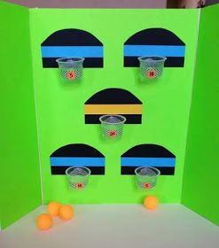 | 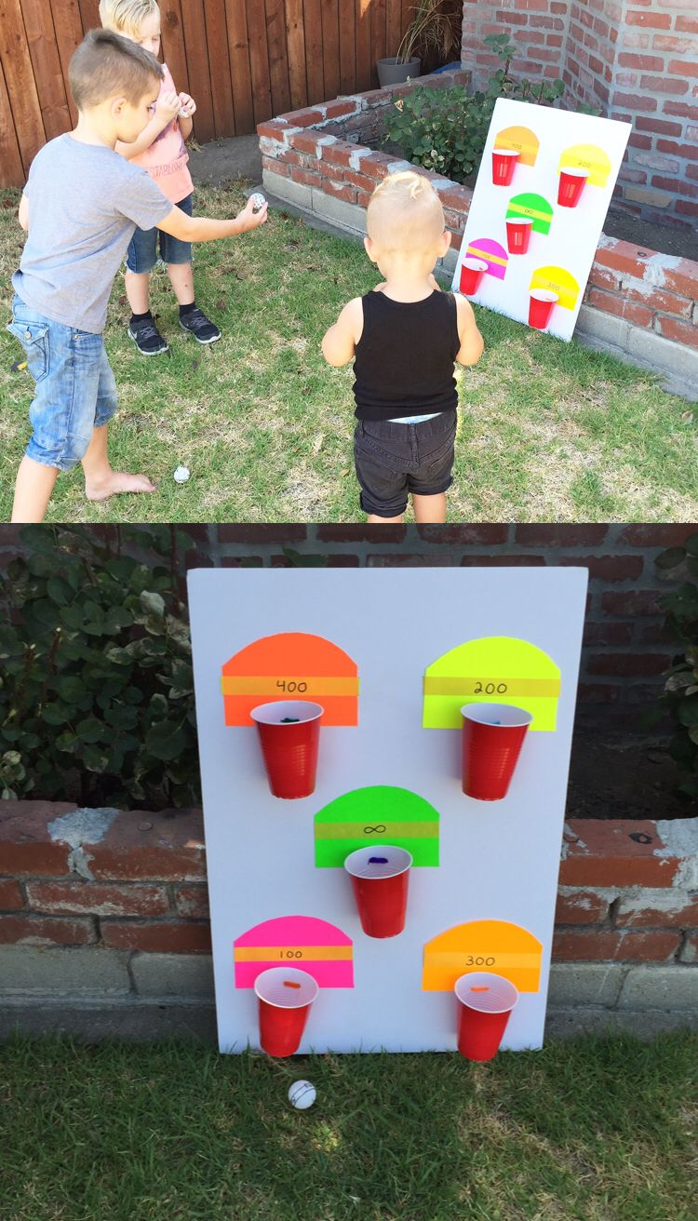

2ª brincadeira:
Vamos precisar de papelão ou jornal, tesoura para fazer os círculos, caneta para marcar os pontos e desenhar aviões.
OBS: Tem modelo do avião nas atividades anteriores. Veja os exemplos abaixo:
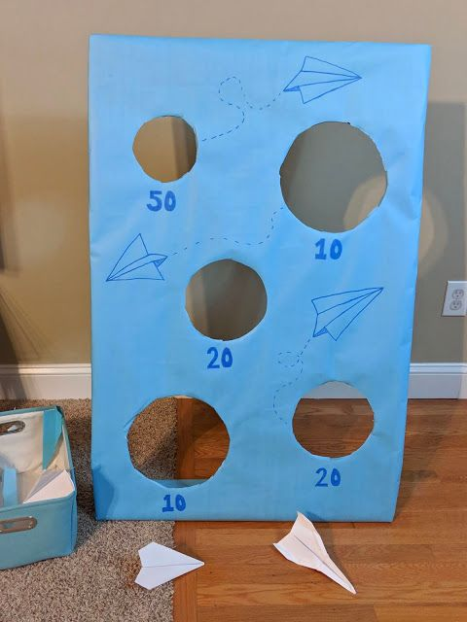 | 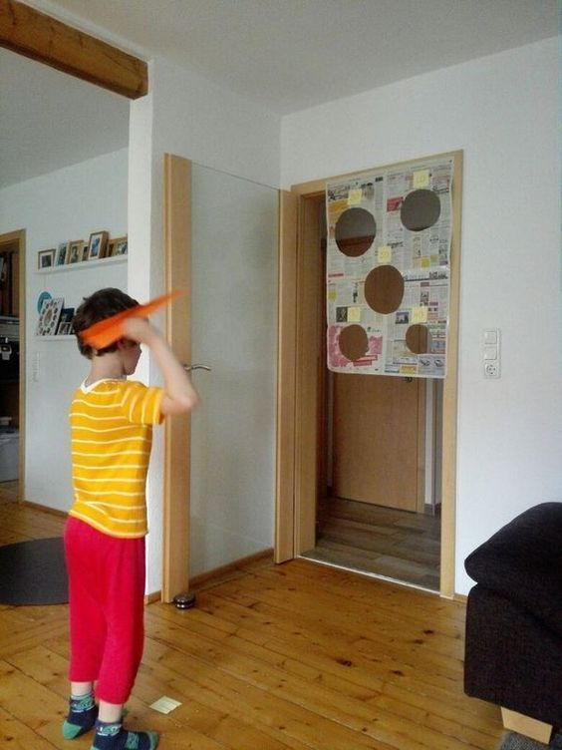

3ª brincadeira:
Vamos usar cinco copos descartáveis cheios de água, uma bolinha e pedir para assoprar até que chegue no último. Exemplo abaixo.
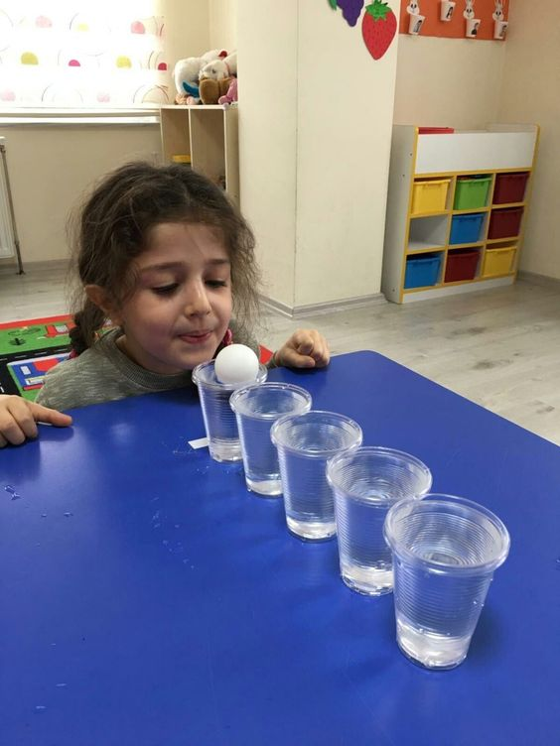
4ª brincadeira:
Vamos precisar de uma caixa de papelão, fazer dois círculos por onde passem os braços da criança. Pegar uma bacia com vários objetos, brinquedos e não deixar que a criança veja. Peça pra criança fechar os olhos, colocar os braços dentro dos círculos e tentar pegar e adivinhar os objetos que estão dentro da bacia. Podem ser feitas perguntas, como exemplos: Que forma tem ? quadrado?, círculo?, macio?, duro?, tem olhos?, braços?, cabelo ?
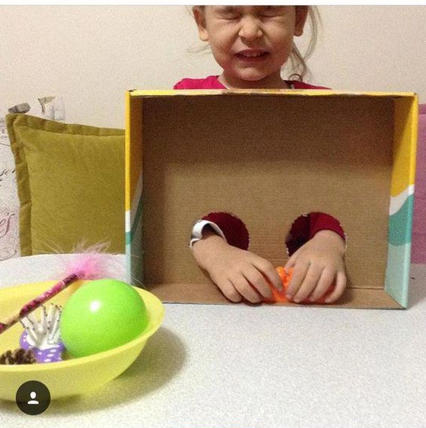

5ª brincadeira:
Vamos utilizar um boné com uma fita e um pedaço de imã na ponta, ou uma fita amarrada na cabeça com um imã na ponta. Dentro de uma vasilha coloque tampinhas de garrafas, clips, pregos, carrinhos de ferro e peça para eles pegarem sem auxílio das mãos e contar.
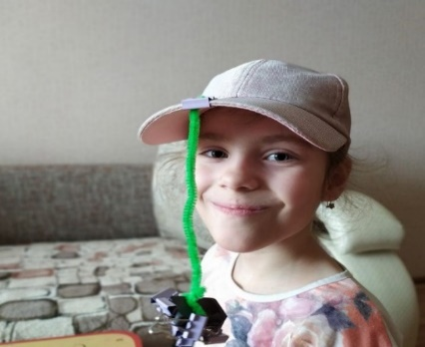 | 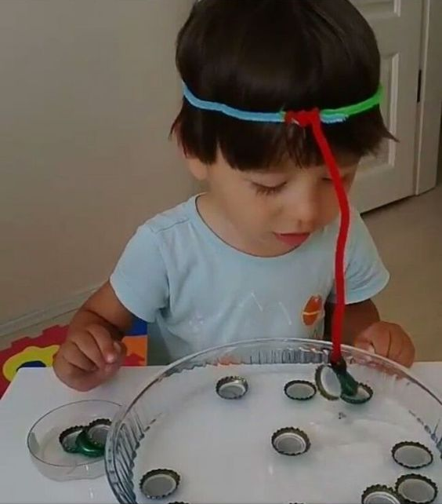

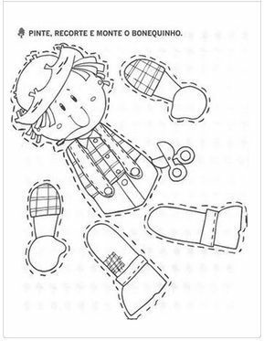
ATIVIDADE

MONTE E COLE O BONEQUINHO ABAIXO:

Nome: | Data:
Escola: | Professora:

Orientações:
- Converse sobre a estação do ano inverno; depois questione se a criança gosta do inverno e qual é tipo de roupa que usamos nesta estação;
- Fazer um belo colorido na atividade com giz de cera ou lápis de cor.
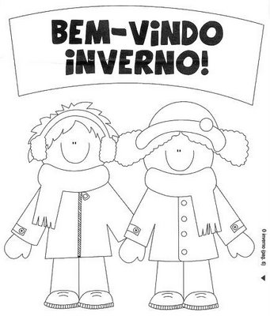

Brincadeira livre; deixá-los brincarem com seus brinquedos e jogos pedagógicos.
Recadinhos das educadoras: Saudade de vocês. Beijos ❤

